仿的站地址：https://www.5cidc.com/ 网站的logo需要改成 高防网络
圆圈的栏目 VPS主机租用 替换成 免备案服务器、内容就用：https://www.5cidc.com/xianggangfuwuqi/这里的就可以了 。

其他的不变。全部做好以后在进行简单的修改。

底部的内容删除。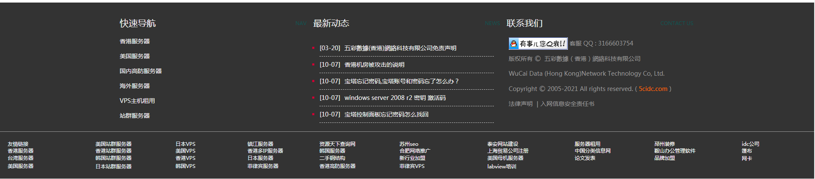
替换成：http://www.gfwlgs.cn/这个网站的内容


换个样式、换成：https://www.yisu.com/ 鼠标放到电话的位置 显示电话号码。放到QQ的位置显示24小时售前服务 然后直接点击链接到QQ

